**Výukový materiál v rámci projektu OPVK 1.5 Peníze středním školám  
  
Číslo projektu: CZ.1.07/1.5.00/34.0883   
Název projektu: Rozvoj vzdělanosti  
Číslo šablony: III/2  
Datum vytvoření: 6. 3. 2013**

**Autor: Mgr. Lenka Pchálková  
Určeno pro předmět: Informační a komunikační technologie**

**Tematická oblast: Práce se standardním aplikačním programovým vybavením – tabulkový procesor**

**Obor vzdělání: Podnikání 64-41-L/51 2. ročník**

**Název výukového materiálu: Grafy (spojnicový)**

**Popis využití: Žák si vytvoří základní graf. Graf zpracuje v sešitě vytvořeném v prac. listu č. 24, vyzkouší si a ověří možnosti změny formátu grafu, promyslí vhodnost použití formátů.**

**Čas: 10 minut**

**Pracovní list č. 25**

1. Otevřete sešit *Grafy_Příjmení*.
2. Zdrojová data *tabulku-Ranní teploty* zkopírujte z listu SLOUPCOVÝ do Listu2.
3. Za sloupec Poruba přidejte sloupec Brno a vyplňte podle vzoru:

|  |  |  |  |
| --- | --- | --- | --- |
| **Ranní teploty** | Ostrava | Poruba | Brno |
| Pondělí | 2,00 °C | 3,00 °C | 2,00 °C |
| Úterý | 2,50 °C | 2,90 °C | 2,30 °C |
| Středa | 3,00 °C | 2,80 °C | 2,60 °C |
| Čtvrtek | 3,50 °C | 2,70 °C | 2,90 °C |
| Pátek | 4,00 °C | 2,60 °C | 3,20 °C |
| Sobota | 4,50 °C | 2,50 °C | 3,50 °C |
| Neděle | 5,00 °C | 2,40 °C | 3,80 °C |

1. List2 se zkopírovanou a doplněnou tabulkou pojmenujte **SPOJNICOVÝ**.
2. 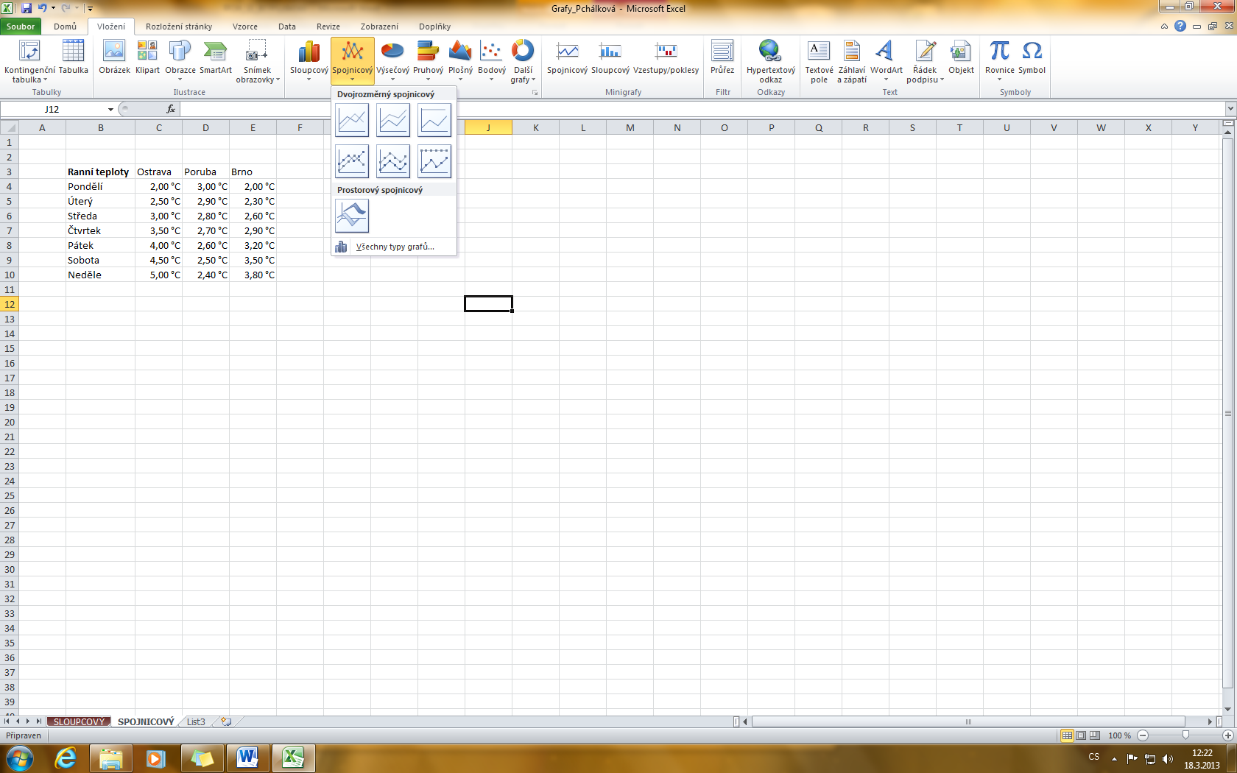Klikněte do buňky s textem Ranní teploty. V pásu karet Vložit vybereme skupinu **Grafy**.
3. Vybereme typ grafu **SPOJNICOVÝ** - použijeme pro zobrazení trendů v čase (budeme pozorovat změnu průměrné denní teploty v různých městech).
4. Kliknutím na typ se vytvoří základní graf. Postupně vyzkoušejte všechny spojnicové grafy a ponechte ten, který je nejvhodnější.
5. V pásu karet se zobrazí **Nástroje grafu**. (Návrh, Rozložení, Formát.)
6. V **Návrh**u vyzkoušejte možnosti v našem grafu Styly grafů, Rychlé rozložení. Pozorujte změny, sledujte čitelnost a přehlednost grafu.
7. Vyberte nejvhodnější zobrazení grafu.
8. Soubor uložte.